В Ломоносовском районе живет ветеран Великой Отечественной войны Вера Антоновна Савлучинская, 2 февраля она отпраздновала 100-летний юбилей.
01.10.2020
Вера Антоновна родилась 2 февраля 1920 года в городе Авдеевка Донецкой области, там же окончила школу. После этого поступила в Ростовский Государственный университет, где и познакомилась с будущим мужем. В годы войны работала в медицинском госпитале в Ставропольском крае. Переехав с семьей в Москву, Вера Савлучинская много лет проработала в закрытой воинской части, позже устроилась во Всероссийскую патентно-техническую библиотеку Федерального института промышленной собственности. Вышла на пенсию после 70 лет.
Сотрудники управы Ломоносовского района совместно с Советом ветеранов Ломоносовского района и Отделом социальной защиты населения Ломоносовского района поздравили Веру Антоновну с юбилеем.
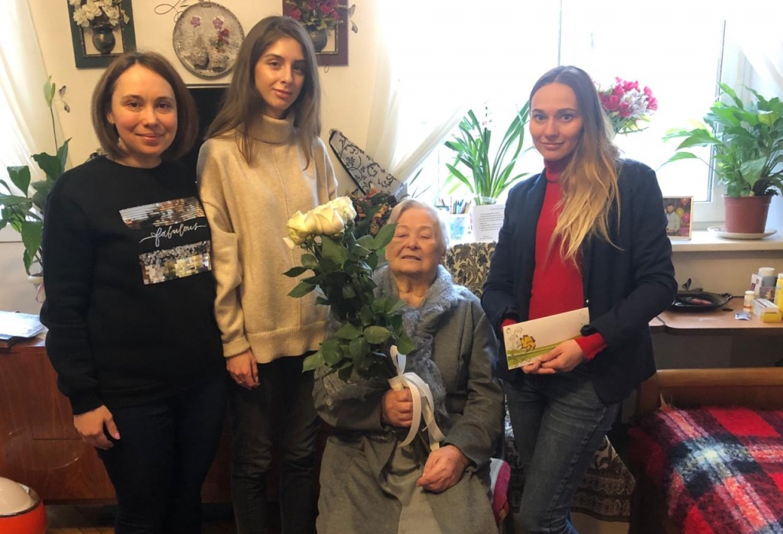

Адрес страницы: http://lomonosovsky.mos.ru/about/council-congratulates-/our-veterans/detail/9288749.html
Управа Ломоносовского района города Москвы

